Năm học:2024-2025

TIẾT 4,5- BÀI 3: CHÂU Á TỪ NĂM 1918 ĐẾN NĂM 1945

(Bài dạy 2 tiết)

Ngày soạn: 21/9/2024

Ngày giảng; 9A-24/9/2024

9B:-25/9/2024

9C:-25/9/2024
I. MỤC TIÊU BÀI HỌC
1. Kiến thức
- Nêu được những nét chính về tình hình châu Á từ năm 1918 đến năm 1945.
2. Năng lực
a.Năng lực chung:
- Tự chủ và tự học: Khả năng thực hiện nhiệm vụ một cách độc lập; tự lực làm những nhiệm vụ học tập được giao trên lớp và ở nhà.
- Giao tiếp và hợp tác: Hợp tác và giao tiếp với các bạn trong các nhiệm vụ học tập.
- Giải quyết vấn đề và sáng tạo: Phát hiện được vấn đề từ các nhiệm vụ học tập và tìm cách giải quyết chúng.
b. Năng lực riêng:
- Năng lực tìm hiểu lịch sử: Khai thác và sử dụng thông tin của một số tư liệu lịch sử (3.1 – 3.5) để nhận thức về tình hình một số nước châu Á như Nhật Bản, Trung Quốc, Ấn Độ và khu vực Đông Nam Á trong những năm 1918 – 1945.
- Năng lực nhận thức và tư duy lịch sử: Nêu được những nét chính về tình hình châu Á từ năm 1918 đến năm 1945.
- Vận dụng kiến thức, kĩ năng đã học: Vận dụng kiến thức đã học, sưu tầm trên sách, báo, internet để tìm hiểu một số sự kiện trong những năm 1939 – 1945 thể hiện mối liên minh đoàn kết chiến đấu giữa ba nước Việt Nam – Lào – Cam-pu-chia.
3. Phẩm chất
- Nhân ái: Thể hiện sự ủng hộ về tinh thần đấu tranh chống lại ách đô hộ của các nước châu Á.
II. THIẾT BỊ DẠY HỌC
1. Đối với giáo viên
- Giáo án, SGK, SGV, SBT Lịch sử và Địa lí 9 – Kết nối tri thức (phần Lịch sử).
- Hình ảnh, tư liệu sưu tầm về bài học Châu Á từ năm 1918 đến năm 1945.
- Phiếu học tập (giấy A0), nam châm dán Phiếu học tập, bút màu.
- Máy tính, máy chiếu (nếu có).
2. Đối với học sinh
- SGK, SBT Lịch sử và Địa lí 9 – Kết nối tri thức (phần Lịch sử).
- Đọc trước nội dung bài học và sưu tầm tranh ảnh, tư liệu về bài học Châu Á từ năm 1918 đến năm 1945.
III. CÁC HOẠT ĐỘNG DẠY HỌC
A. HOẠT ĐỘNG KHỞI ĐỘNG
a. Mục tiêu: Tạo tâm thế cho HS, giúp đỡ HS ý thức được nhiệm vụ học tập, hứng thú với bài học mới.
b. Nội dung: GV tổ chức cho HS chơi trò chơi Ai hiểu biết hơn, điền cụm từ thích hợp vào các đoạn thông tin lịch sử.
c. Sản phẩm: Cụm từ thích hợp cho các đoạn thông tin lịch sử.
d. Tổ chức thực hiện:
Bước 1: GV chuyển giao nhiệm vụ học tập
- GV tổ chức cho HS Ai hiểu biết hơn.
- GV nêu nhiệm vụ: Điền cụm từ thích hợp vào các đoạn thông tin lịch sử.
Đảng Cộng sản Nhật Bản | Phong trào Ngũ tứ
Phong trào Xô viết Nghệ - Tĩnh | Đảng Quốc đại
a. …………………là phong trào đấu tranh rộng lớn của sinh viên, học sinh, trí thức, công nhân, thị dân Trung Quốc.
b. ………………… dưới sự lãnh đạo của Gan-đi đã động viên nhân dân Ấn Độ đấu tranh đòi lập, tẩy chay hàng hóa của Anh, phát triển kinh tế dân tộc.
c. …………………là phong trào đấu tranh của lực lượng công nhân và nông dân ở Nghệ An và Hà Tĩnh trong năm 1930 - 1931 chống lại đế quốc Pháp tại Việt Nam.
d. Sau Chiến tranh thế giới thứ nhất, kinh tế Nhật Bản phát triển ổn định, Chính phủ thực hiện nhiều cải cách dân chủ. Năm 1922,……………………được thành lập và hoạt động công khai.
Bước 2: HS tiếp nhận, thực hiện nhiệm vụ học tập
- HS vận dụng kiến thức đã học, hiểu biết của bản thân và trả lời câu hỏi.
- GV quan sát, hướng dẫn, hỗ trợ HS (nếu cần thiết).
Bước 3: Báo cáo kết quả hoạt động, thảo luận
- GV mời đại diện lần lượt 4 HS điền cụm từ thích hợp vào các đoạn thông tin lịch sử.
- GV yêu cầu các HS khác lắng nghe, nhận xét, bổ sung ý kiến (nếu có).
Bước 4: Đánh giá kết quả thực hiện nhiệm vụ học tập
- GV nhận xét, đánh giá và chốt đáp án:
a. Phong trào Ngũ tứ | b. Đảng Quốc đại
c. Phong trào Xô viết Nghệ - Tĩnh | d. Đảng Cộng sản Nhật Bản
- GV dẫn dắt HS vào bài học: Phong trào Ngũ tứ, phong trào Xô viết Nghệ - Tĩnh, Đảng Quốc đại là một trong những nét chính về trong phong trào giải phóng dân tộc ở Trung Quốc, Ấn Độ và khu vực Đông Nam Á. Vậy, tình hình châu Á từ năm 1918 đến năm 1945 như thế nào? Chúng ta cùng nhau tìm hiểu trong bài học ngày hôm nay – Bài 3: Châu Á từ năm 1918 đến năm 1945.
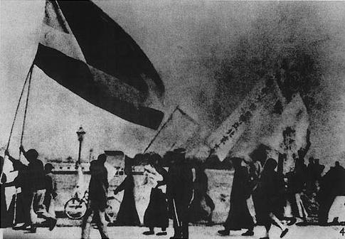  Phong trào Ngũ tứ | 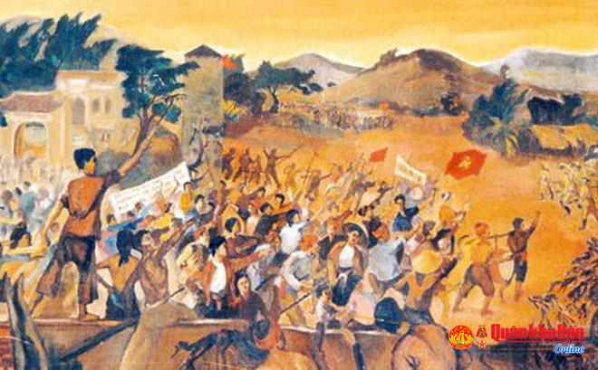  Phong trào Xô viết Nghệ - Tĩnh
B. HOẠT ĐỘNG HÌNH THÀNH KIẾN THỨC
Hoạt động 1. Tìm hiểu về Nhật Bản từ năm 1918 đến năm 1945
a. Mục tiêu: Thông qua hoạt động, HS trình bày được những nét chính của tình hình Nhật Bản trong những năm 1918 – 1945.
b. Nội dung: GV yêu cầu HS làm việc cá nhân, cặp đôi, khai thác Hình 3.3, thông tin mục 1a, 1b SGK tr.14, 15 và trả lời câu hỏi:
- Nêu những nét chính về tình hình Nhật Bản trong những năm 1918 – 1929.
- Tình hình Nhật Bản trong những năm 1929 – 1945 có điểm gì nổi bật?
c. Sản phẩm: Câu trả lời của HS về những nét chính của tình hình Nhật Bản trong những năm 1918 – 1945.
d. Tổ chức thực hiện:
HOẠT ĐỘNG CỦA GV - HS | DỰ KIẾN SẢN PHẨM
Nhiệm vụ 1: Tìm hiểu về Nhật Bản trong những năm 1918 – 1929  Bước 1: GV chuyển giao nhiệm vụ học tập  - GV yêu cầu HS làm việc cá nhân, đọc thông tin mục 1a SGK tr.14, 15 để tìm hiểu về Nhật Bản trong những năm 1918 – 1929.  - GV tổ chức nhanh cho HS thực hiện nhiệm vụ: Nối thông tin ở cột A với thông tin ở cột B cho phù hợp về những nét chính của tình hình Nhật Bản trong những năm 1918 – 1929.  Cột A Cột B  1. Từ năm 1920 – 1921 a. kinh tế Nhật Bản phát triển nhưng không ổn định.  2. Tháng 7/1922 b. số công nhân thất nghiệp tăng mạnh, nông dân bị bần cùng hóa, sức mua của người dân giảm sút.  3. Từ năm 1924 – 1929 c. nền kinh tế Nhật Bản sa sút, nhiều công ty làm ăn thua lỗ, nhiều nhà kinh doanh bị phá sản, đời sống nhân dân không được cải thiện.  4. Năm 1926 d. Đảng Cộng sản Nhật Bản được thành lập.  5. Năm 1927 đ. sản lượng công nghiệp phục hồi vượt mức chiến tranh.  - GV yêu cầu HS tiếp tục làm việc cá nhân, khai thác Hình 3.3 SGK tr.15 kết hợp thông tin vừa nối ở cột A, B và trả lời câu hỏi: Nêu những nét chính về tình hình Nhật Bản trong những năm 1918 – 1929.  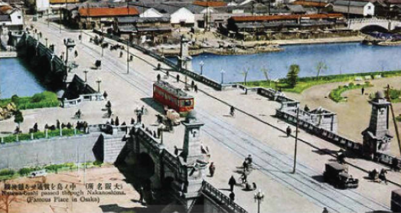  Hình 3.3. Thành phố Ô-xa-ca  vào những năm 20 của thế kỉ XX  Bước 2: HS tiếp nhận, thực hiện nhiệm vụ học tập  - HS khai thác tư liệu, thông tin trong mục và trả lời câu hỏi.  - GV quan sát, hướng dẫn, hỗ trợ HS (nếu cần thiết).  Bước 3: Báo cáo kết quả hoạt động, thảo luận  - GV mời đại diện 5 HS lần lượt đọc kết quả nối thông tin cột A với cột B:  1 - c 2 - d 3 - a  4 - đ 5. b  - GV mời đại diện 1 – 2 HS nêu những nét chính về tình hình Nhật Bản trong những năm 1918 – 1929.  Bước 4: Đánh giá kết quả thực hiện nhiệm vụ học tập  - GV nhận xét, đánh giá và kết luận:  + Năm 1920 – 1921: kinh tế sa sút.  + Năm 1924 – 1929: kinh tế phát triển nhưng không ổn định.  - GV chuyển sang nhiệm vụ mới. | 1. Nhật Bản từ năm 1918 đến năm 1945  a. Nhật Bản trong những năm 1918 – 1929  - Những năm 1920 – 1921:  + Kinh tế sa sút, công ty làm ăn thua lỗ, kinh doanh phá sản,…  + Đời sống người lao động không được cải thiện.  → Phong trào đấu tranh của công nhân, nông dân bùng nổ.  → Đảng Cộng sản Nhật Bản thành lập.  - Những năm 1924 – 1929: kinh tế phát triển nhưng không ổn định.  + Năm 1926: sản lượng công nghiệp vượt mức trước chiến tranh.  + Năm 1927:  - Công nhân thất nghiệp.  - Nông dân bị bần cùng hóa.  - Sức mua giảm.
Nhiệm vụ 2: Tìm hiểu về Nhật Bản trong những năm 1929 – 1945  Bước 1: GV chuyển giao nhiệm vụ học tập  - GV yêu cầu HS làm việc cặp đôi, khai thác mục 1b SGK tr.15 và trả lời câu hỏi: Tình hình Nhật Bản trong những năm 1929 – 1945 có điểm gì nổi bật?  - GV nêu thêm câu hỏi gợi mở cho HS khai thác:  + Cuộc khủng hoảng kinh tế thế giới đã tác động đến kinh tế Nhật Bản như thế nào?  + Vì sao giới cầm quyền Nhật Bản lại chọn con đường quân phiệt hóa bộ máy nhà nước, gây chiến tranh xâm lược?  - GV cung cấp thêm cho HS tư liệu về Nhật Bản trong những năm 1929 – 1945 (Đính kèm phía dưới Nhiệm vụ 2).  - GV mở rộng kiến thức, yêu cầu HS trả lời câu hỏi: Nêu điểm giống nhau và điểm đặc trưng của chủ nghĩa quân phiệt Nhật Bản so với chủ nghĩa phát xít Đức – I-ta-li-a.  Bước 2: HS tiếp nhận, thực hiện nhiệm vụ học tập  - HS khai thác tư liệu, thông tin trong mục và trả lời câu hỏi.  - GV quan sát, hướng dẫn, hỗ trợ HS (nếu cần thiết).  Bước 3: Báo cáo kết quả hoạt động, thảo luận  - GV mời đại diện 1 – 2 HS nêu điểm nổi bật về tình hình Nhật Bản trong những năm 1929 – 1945.  - GV mời đại diện 1 – 2 HS trả lời câu hỏi mở rộng:  + Điểm giống nhau: đề cao chủ nghĩa dân tộc cực đoan và tham vọng bành trướng, xâm lược.  + Điểm đặc trưng: giới quân phiệt không tạo ra lãnh tụ mới mà chọn Hoàng đế Nhật Bản (Thiên hoàng) trở thành biểu tượng quyền lực nhà nước, để nhận được sự ủng hộ của người dân trong nước.  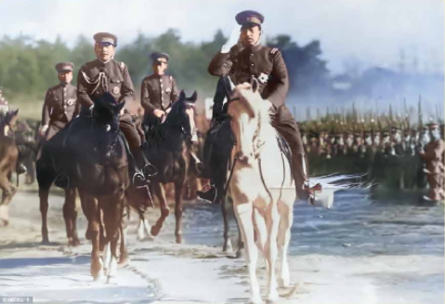  Hoàng đế Hi-rô-hi-tô duyệt binh  Bước 4: Đánh giá kết quả thực hiện nhiệm vụ học tập  - GV nhận xét, đánh giá, kết luận:  + Đại suy thoái kinh tế thế giới giáng đòn nặng nề vào kinh tế khiến Nhật Bản tăng cường gây chiến tranh xâm lược, bành trướng ra bên ngoài.  + Trong Chiến tranh thế giới thứ hai, Nhật Bản chiếm vùng Đông Bắc (Trung Quốc), xâm lược các nước Đông Nam Á.  - GV chuyển sang nội dung mới. | b. Nhật Bản trong những năm 1929 – 1945  - Đại suy thoái kinh tế giáng đòn nặng nề vào kinh tế.  + Sản xuất công nghiệp giảm sút.  + Ngoại thương sụt giảm chưa từng có.  + Mâu thuẫn xã hội gay gắt, bãi công diễn ra quyết liệt.  → Gây chiến tranh xâm lược, bành trướng ra bên ngoài.  - Trong Chiến tranh thế giới thứ hai, Nhật Bản ráo riết gây chiến.  + Năm 1940: kéo vào Đông Dương.  + Năm 1941: tấn công hạm đội Mỹ ở Trân Châu cảng.  + Xâm lược các nước Đông Nam Á.  + Đánh các đảo châu Á – Thái Bình Dương.
Tư liệu 1:
Video: Nhật chiếm Việt Nam (1940) (Từ đầu đến 1p03s).
https://www.youtube.com/watch?v=U_G0EsslUE0&t=287s
Video: Đế Quốc Nhật Bản tấn công Trân Châu Cảng của Mỹ.
https://www.youtube.com/watch?v=Pkp8UEjanTs
Một góc thành phố Hi-rô-si-ma sau khi bị ném bom nguyên tử (6/8/1945) | Quân Nhật tiến vào chiếm đóng vùng Đông Bắc Trung Quốc (1931)

Hoạt động 2. Tìm hiểu về phong trào giành độc lập dân tộc ở châu Á từ năm 1918 đến năm 1945
a. Mục tiêu: Thông qua hoạt động, HS:
- Nêu được những nét chính về phong trào đấu tranh giành độc lập dân tộc ở châu Á từ năm 1918 đến năm 1945.
- Nêu được những nét chính về phong trào cách mạng Trung Quốc trong những năm 1919 – 1945.
- Nêu được những nét chính về phong trào đấu tranh giành độc lập dân tộc ở Đông Nam Á trong những năm 1918 – 1945.
b. Nội dung: GV yêu cầu HS làm việc cá nhân, nhóm, khai thác Hình 3.4 – 3.5, hoàn thành Phiếu học tập số 1 và trả lời câu hỏi.
c. Sản phẩm: Phiếu học tập số 1, câu trả lời của HS về phong trào giành độc lập dân tộc ở châu Á từ năm 1918 đến năm 1945.
d. Tổ chức thực hiện:
HOẠT ĐỘNG CỦA GV - HS | DỰ KIẾN SẢN PHẨM
Nhiệm vụ 1: Tìm hiểu khái quát  Bước 1: GV chuyển giao nhiệm vụ học tập  - GV yêu cầu HS làm việc cá nhân, khai thác Hình 3, hình ảnh do GV cung cấp, thông tin mục 2a SGK tr.15, 16 và trả lời câu hỏi: Nêu được những nét chính về phong trào đáu tranh giành độc lập dân tộc ở châu Á từ năm 1918 đến năm 1945.  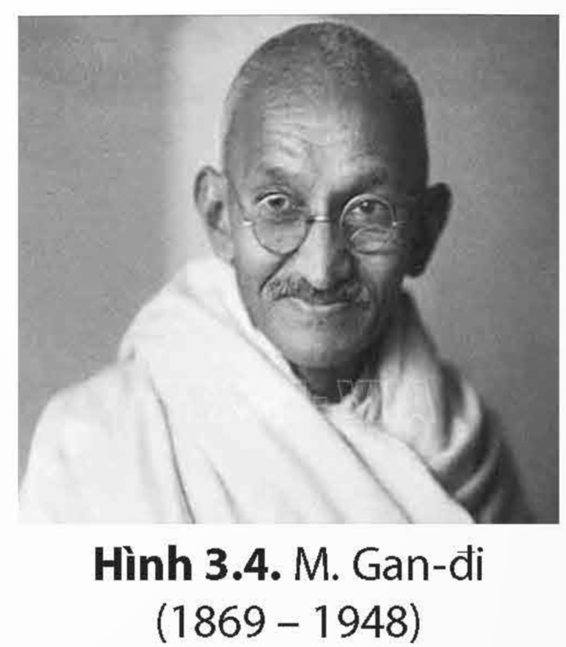  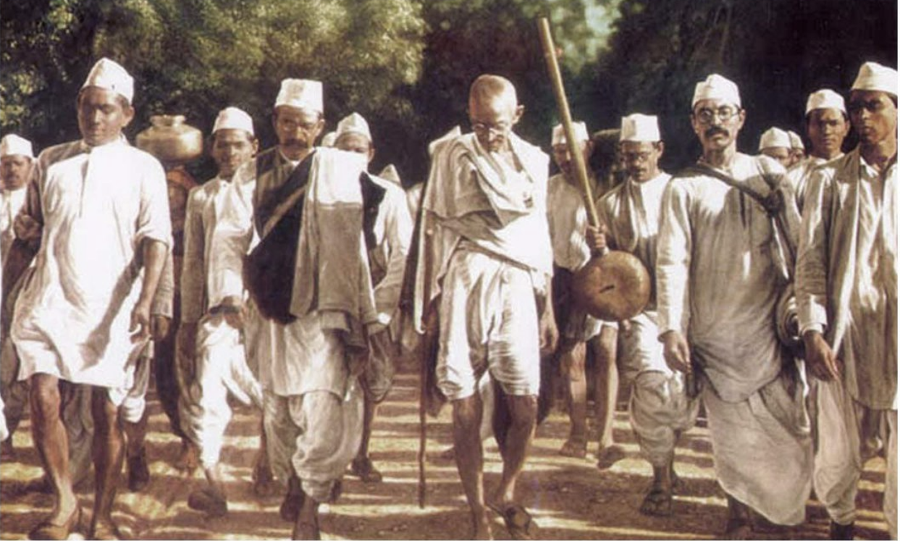  M. Gan-đi dẫn đầu phong trào “Biểu tình muối  tại Ấn Độ (năm 1930)  Ngày 12/3/1930, M. Gan-đi bắt đầu tiến hành “cuộc biểu tình bất bạo động Muối”. Ông đi bộ gần 400 km đến bờ biển phía Tây Ấn Độ để phản đối luật của Anh cấm cấm người Ấn Độ tự thu mua muối và trả thuế muối quá cao. Cách mà Gan-đi đấu tranh đã khuyến khích, thôi thúc người Ấn Độ bất tuân lệnh của chính quyền địa phương.  Video: Ngày này năm xưa: Lãnh tụ Ấn Độ Gan-đi - Một tâm hồn vĩ đại (từ 1p02 đến hết).  https://www.youtube.com/watch?v=xHKb_HhGLRA  - GV nêu câu hỏi gợi mở cho HS thảo luận:  + Phong trào đấu tranh giành độc lập dân tộc ở châu Á diễn ra trong bối cảnh nào?  + Đặc điểm nổi bật của phong trào là gì?  Bước 2: HS tiếp nhận, thực hiện nhiệm vụ học tập  - HS khai thác tư liệu, thông tin trong mục và trả lời câu hỏi.  - GV quan sát, hướng dẫn, hỗ trợ HS (nếu cần thiết).  Bước 3: Báo cáo kết quả hoạt động, thảo luận  - GV mời đại diện 1 – 2 HS nêu những nét chính về phong trào đấu tranh giành độc lập dân tộc ở châu Á từ năm 1918 đến năm 1945.  - GV yêu cầu các HS khác lắng nghe, nhận xét, bổ sung ý kiến (nếu có).  Bước 4: Đánh giá kết quả thực hiện nhiệm vụ học tập  - GV nhận xét, đánh giá và kết luận:  + Thắng lợi của Cách mạng tháng Mười Nga mở ra thời đại có sự kết giữa cách mạng vô sản ở các nước tư bản với phong trào giải phóng dân tộc ở các nước thuộc địa.  + Sự ra đời của Quốc tế Cộng sản và các Đảng Cộng sản, mâu thuẫn giữa nước thuộc địa với thức dân ngày càng sâu sắc, dẫn tới phong trào đấu tranh giành độc lập dân tộc ở châu Á (khuynh hướng dân chủ tư sản và vô sản).  - GV chuyển sang nhiệm vụ mới. | 2. Phong trào giành độc lập dân tộc ở châu Á từ năm 1918 đến năm 1945  a. Khái quát  - Bối cảnh diễn ra:  + Thắng lợi của Cách mạng tháng mười Nga, sự kết thúc của Chiến tranh thế giới thứ nhất.  + Sự ra đời của Quốc tế Cộng sản.  - Đặc điểm nổi bật: diễn ra theo 2 khuynh hướng chính.  + Dân chủ tư sản: Ấn Độ, In-đô-nê-xi-a,…  + Vô sản: Trung Quốc, Việt Nam,…
Nhiệm vụ 2: Tìm hiểu cách mạng Trung Quốc trong những năm 1919 – 1945  Bước 1: GV chuyển giao nhiệm vụ học tập  - GV yêu cầu HS thảo luận theo nhóm (4 HS/nhóm) và thực hiện nhiệm vụ: Khai thác Hình 3.5, thông tin mục 2b SGK tr.16 và hoàn thành Phiếu học tập số 1.  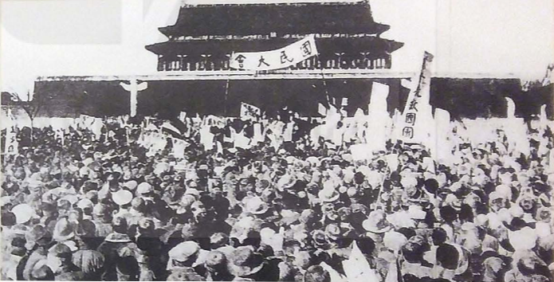  Hình 3.5. Sinh viên Bắc Kinh biểu tình tại  quảng trường Thiên An Môn trong phong trào Ngũ tứ  PHIẾU HỌC TẬP SỐ 1  CÁCH MẠNG TRUNG QUỐC  TRONG NHỮNG NĂM 1919 – 1945  Giai đoạn Nội dung chính  1919 – 1927  1927 – 1937  Từ tháng 7 – 1937  - GV cung cấp thêm cho HS một số tư liệu về cách mạng Trung Quốc trong những năm 1919 – 1945 (Đính kèm phía dưới Nhiệm vụ 2).  Bước 2: HS tiếp nhận, thực hiện nhiệm vụ học tập  - HS khai thác thông tin, tư liệu trong mục và hoàn thành Phiếu học tập số 1.  - GV quan sát, hướng dẫn, hỗ trợ HS (nếu cần thiết).  Bước 3: Báo cáo kết quả hoạt động, thảo luận  - GV mời đại diện 3 HS lần lượt nêu những nét chính về phong trào cách mạng Trung Quốc trong những năm 1919 – 1945 theo Phiếu học tập số 1.  - GV yêu cầu các nhóm khác lắng nghe, nhận xét, bổ sung ý kiến (nếu có).  Bước 4: Đánh giá kết quả thực hiện nhiệm vụ học tập  - GV nhận xét, đánh giá và kết luận: Phong trào Ngũ tứ với sự tham gia chủ yếu của học sinh, sinh viên, các tầng lớp nhân dân đã dẫn tới sự thành lập Đảng Cộng sản Trung Quốc. Dưới sự lãnh đạo của Đảng, nhân dân chống lại nền thống trị phản động của Quốc dân đảng và kháng chiến chống Nhật.  - GV chuyển sang nhiệm vụ mới. | b. Cách mạng Trung Quốc trong những năm 1919 – 1945  Kết quả Phiếu học tập số 1 đính kèm phía dưới Nhiệm vụ 2.
Tư liệu 2 (Phong trào Ngũ tứ): Ngày 4/5/1919, hơn 3 000 sinh viên Bắc Kinh tập hợp trước quảng trường Thiên An Môn, tiến hành biểu tình, thị uy trên các đường phố Bắc Kinh với khẩu hiệu: “Ngoại tranh quốc quyền, nội trừng quốc tặc” (đối với bên ngoài: giành lại chủ quyền đất nước, đối với bên trong: trừng trị bọn bán nước), “Trung Quốc của người Trung Quốc”, “Phế bỏ Hiệp ước 21 điều”, “Thề chết giành lại Thanh Đào”,… Hưởng ứng lời kêu gọi của sinh viên Bắc Kinh, sinh viên các thành phố Thiên Tân, Thượng Hải, Nam Kinh, Vũ Hán, Tế Nam, Trường Sa, Trùng Khánh, Quảng Châu,… đến tổ chức mít tinh và biểu tình thị uy với quy mô lớn.
(Theo Đặng Đức An (Chủ biên), Những mẩu chuyện lịch sử thế giới,
Tập 2, NXB Giáo dục, 2000, tr.204 – 205)
Sinh viên Bắc Kinh  biểu tình trong phong trào Ngũ Tứ | Sinh viên đại học Thanh Hoa tiến hành đốt hàng hoá của người Nhật  trong phong trào Ngũ Tứ năm 1919
KẾT QUẢ PHIẾU HỌC TẬP SỐ 1
PHIẾU HỌC TẬP SỐ 1
CÁCH MẠNG TRUNG QUỐC TRONG NHỮNG NĂM 1919 – 1945
Giai đoạn | Nội dung chính
1919 – 1927 | - Ngày 4/5/1919: phong trào Ngũ tứ bùng nổ.  + Mở đầu: biểu tình của 3 000 sinh viên ở Bắc Kinh chống lại âm mưu xâu xé Trung Quốc của đế quốc.  + Phong trào lan rộng: công nhân, nông dân, tri thức yêu nước cả nước tham gia.  - Tháng 7/1921: Đảng Cộng sản Trung Quốc thành lập.
1927 – 1937 | Dưới sự lãnh đạo của Đảng Cộng sản, nhân dân tiến hành cách mạng lật đổ Quốc dân đảng (đại diện cho quyền lợi của đại địa chủ, đại tư sản, đế quốc).
Từ tháng 7 – 1937 | Đề nghị Quốc dân đảng đình chiến, hợp tác chống Nhật.  → Thời kì Quốc – Cộng hợp tác kháng chiến chống Nhật.

Nhiệm vụ 3: Tìm hiểu về phong trào đấu tranh giành độc lập dân tộc ở Đông Nam Á trong những năm 1918 – 1945  Bước 1: GV chuyển giao nhiệm vụ học tập  - GV dẫn dắt: Phong trào cách mạng ở Đông Nam Á nói riêng cũng như phong trào ở châu Á nói chung chịu ảnh hưởng trực tiếp của Chiến tranh thế giới và tác đông của Cách mạng tháng Mười Nga.  - GV yêu cầu HS làm việc cá nhân, đọc thông tin mục 2c SGK tr.16, 17 để tìm hiểu về phong trào đấu tranh giành độc lập dân tộc ở Đông Nam Á trong những năm 1918 – 1945.  - GV tổ chức nhanh cho HS chơi trò “Đi tìm chìa khóa”, nêu từ khóa thể hiện nét chính về phong trào đấu tranh giành độc lập dân tộc ở Đông Nam Á những năm 1918 – 1945.  Gợi ý: giai cấp vô sản, Đảng Cộng sản lãnh đạo, giai cấp công nhân và nhân dân lao động, Gia-va, Xu-ma-tơ-ra, Xô viết Nghệ - Tĩnh, Ong Kẹo, Com-ma-đam, phát triển mạnh mẽ, giành thắng lợi,….  - GV yêu cầu HS làm việc cặp đôi, tổng hợp các từ khóa vừa tìm được, kết hợp hình ảnh do GV cung cấp và trả lời câu hỏi: Nêu những nét chính về phong trào đấu tranh giành độc lập dân tộc ở Đông Nam Á những năm 1918 – 1945.  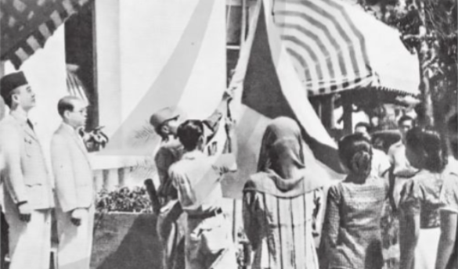  Lễ kéo cờ sau khi Tuyên ngôn Độc lập  của In-đô-nê-xi-a được công bố (17/8/1945)  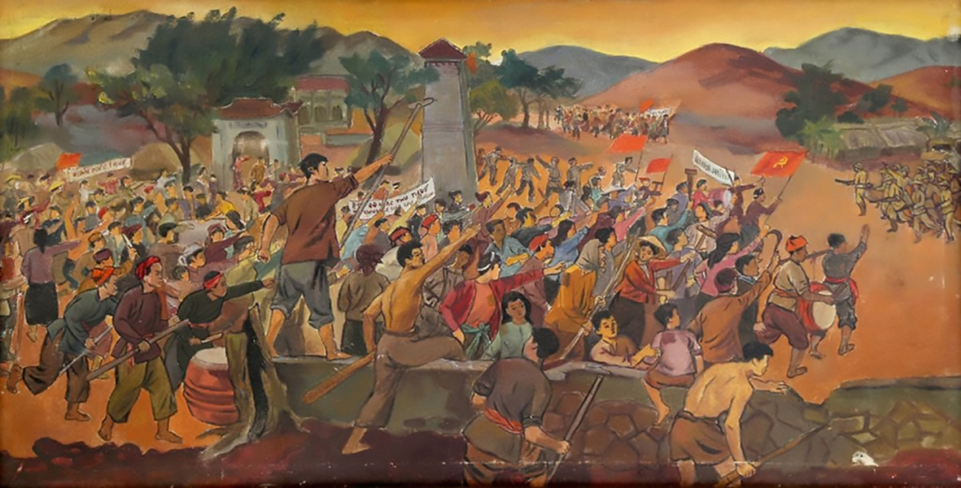  Phong trào Xô viết Nghệ - Tĩnh – mốc son chói lọi  trong lịch sử cách mạng Việt Nam  Video: Ngày này năm xưa: Xô Viết - Nghệ Tĩnh, sức mạnh quần chúng làm nên lịch sử (từ 0p54 đến hết).  https://www.youtube.com/watch?v=aGcXtik3h8k  Bước 2: HS tiếp nhận, thực hiện nhiệm vụ học tập  - HS khai thác tư liệu, thông tin trong mục và trả lời câu hỏi.  - GV quan sát, hướng dẫn, hỗ trợ HS (nếu cần thiết).  Bước 3: Báo cáo kết quả hoạt động, thảo luận  - GV mời đại diện 1 – 2 HS nêu những nét chính về phong trào đấu tranh giành độc lập dân tộc ở Đông Nam Á những năm 1918 – 1945.  - GV yêu cầu các HS khác lắng nghe, nhận xét, bổ sung ý kiến (nếu có).  Bước 4: Đánh giá kết quả thực hiện nhiệm vụ học tập  GV nhận xét, đánh giá và kết luận:  - Giai cấp vô sản trẻ tuổi ở Đông Nam Á bắt đầu trưởng thành, tham gia lãnh đạo phong trào, Đảng Cộng sản được thành lập. Dưới sự lãnh đạo của Đảng Cộng sản, phong trào đấu tranh giành độc lập dân tộc bùng nổ.  - Phong trào dân chủ tư sản có bước phát triển rõ rệt. |  | c. Phong trào đấu tranh giành độc lập dân tộc ở Đông Nam Á trong những năm 1918 – 1945  * Sau Chiến tranh thế giới thứ nhất:  - Phong trào vô sản:  + Bùng nổ dưới sự lãnh đạo của Đảng Cộng sản.  + Khởi nghĩa tại Gia-va, Xu-ma-tơ-ra, Xô viết Nghệ - Tĩnh,…  → Chính quyền thực dân đàn áp.  - Phong trào dân chủ tư sản: xuất hiện chính đảng có tổ chức, ảnh hưởng xã hội rộng lớn.  * Trong Chiến tranh thế giới thứ hai: năm 1945, lợi dụng cơ hội Nhật đầu hàng Đồng minh, phong trào giải phóng dân tộc giành thắng lợi.
C. HOẠT ĐỘNG LUYỆN TẬP
a. Mục tiêu: Thông qua hoạt động, HS củng cố kiến thức đã học về Châu Á từ năm 1918 đến năm 1945.
b. Nội dung:
- GV cho HS làm Phiếu bài tập trắc nghiệm về Châu Á từ năm 1918 đến năm 1945.
- GV cho HS trả lời câu hỏi bài tập phần Luyện tập SGK tr.17.
c. Sản phẩm: Đáp án của HS và chuẩn kiến thức của GV.
d. Tổ chức thực hiện:
Nhiệm vụ 1. Trả lời câu hỏi trắc nghiệm
Bước 1: GV chuyển giao nhiệm vụ học tập
- GV tổ chức cho HS làm Phiếu bài tập, trả lời nhanh một số câu hỏi trắc nghiệm tổng kết bài học Châu Á từ năm 1918 đến năm 1945.
- GV phát Phiếu bài tập cho HS cả lớp thực hiện:

Trường THCS:………………………………………….
Lớp:……………………………………………………..
Họ và tên:……………………………………………….

PHIẾU BÀI TẬP LỊCH SỬ 9 – KẾT NỐI TRI THỨC
BÀI 3: CHÂU Á TỪ NĂM 1918 ĐẾN NĂM 1945
Khoanh vào chữ cái đặt trước câu trả lời đúng:
Câu 1: Những năm 1920 – 1921, tình hình Nhật Bản có điểm gì nổi bật?
A. Ngân hàng phải đóng cửa, nông dân bị bần cùng hóa, sức mua giảm sút.
B. Nền kinh tế sa sút, nhiều công ty làm ăn thua lỗ, nhà kinh doanh bị phá sản.
C. Kinh tế phát triển nhưng không ổn định.
D. Sản lượng công nghiệp phục hồi vượt mức trước chiến tranh.
Câu 2: Tháng 12/1941, Nhật Bản:
A. Bất ngờ tấn công hạm đội Mỹ ở Trân Châu cảng (quần đảo Ha-oai).
B. Kéo vào Đông Dương.
C. Xâm lược Đông Nam Á, đánh nhiều đảo thuộc châu Á – Thái Bình Dương.
D. Chấp nhận đầu hàng không điều kiện trước quân Đồng minh.
Câu 3: Nội dung nào dưới không đúng khi nói về những nét chính trong phong trào đấu tranh giành độc lập dân tộc ở châu Á từ năm 1918 đến năm 1945?
A. Thắng lợi của Cách mạng tháng Mười Nga tác động đến phong trào đấu tranh giành độc lập dân tộc ở nhiều nước châu Á.
B. Ở Ấn Độ, dưới sự lãnh đạo của Đảng Quốc đại, nhân dân đấu tranh đòi quyền độc lập, tẩy chay hàng hóa của Anh.
C. Phong trào đấu tranh giành độc lập dân tộc ở châu Á diễn ra theo hai khuynh hướng chính: dân chủ tư sản và dân chủ vô sản.
D. Ở Mông Cổ, 3 000 học sinh, sinh viên yêu nước đã chống lại âm mưu xâu xé đất nước của các nước đế quốc.
Câu 4: Phong trào cách mạng Trung Quốc năm 1927 – 1937 có điểm gì nổi bật?
A. Đảng Cộng sản Trung Quốc đề nghị Quốc dân đảng đình chiến, hợp tác chống Nhật.
B. Đảng Cộng sản Trung Quốc thành lập.
C. Dưới sự lãnh đạo của Đảng Cộng sản Trung Quốc, nhân dân tiến hành cách mạng lật đổ Quốc dân đảng.
D. Biểu tình của 3 000 sinh viên ở Bắc Kinh chống lại âm mưu xâu xé Trung Quốc của đế quốc.
Câu 5: Nhật Bản mở rộng chiến tranh xâm lược nhằm thôn tính toàn bộ Trung Quốc vào giai đoạn nào?
A. Ngày 4/5/1919. | B. Tháng 7/1921.
C. Tháng 9/1937. | D. Năm 1921 – 1924.
Câu 6: Đâu không phải là một trong những phong trào vô sản ở Đông Nam Á trong những năm 1918 – 1945?
A. Phong trào Ngũ tứ. | B. Khởi nghĩa tại Xu-ma-tu-ra.
C. Khởi nghĩa tại Gia-va. | D. Phong trào Xô viết Nghệ - Tĩnh.
Câu 7: Chính phủ Nhật Bản chủ trương giải quyết tình trạng khó khăn của nền kinh tế thông qua hoạt động nào?
A. Xâm lược, bành trướng. | B. Thực hiện chính sách Kinh tế mới.
C. Chinh phục “không gian sinh tồn mới”. | D. Vay nặng lãi của Mỹ và Đức.
Câu 8: Phong trào Ngũ tứ (Trung Quốc) bùng nổ vào thời gian nào?
A. Ngày 12/3/1930. | B. Ngày 9/3/1932.
C. Ngày 3/2/1930. | D. Ngày 4/5/1919.
Câu 9: Đoạn tư liệu dưới đây có nội dung gì?
“ Ngày 7/7/1937, quân đội Nhật gây ra sự kiện xung đột Lư Cầu Kiều. Vụ xung đột tưởng chấm dứt sau ngày 9/7, nhưng đến ngày 14 /7, sau khi được tăng cường lực lượng, quân Nhật đã bắt đầu hành động quân sự trở lại. Ngày 26/7/1937, phía Nhật trao cho chính quyền Quốc dân đảng tối hậu thư yêu cầu phải triệt thoái toàn bộ quân đội của mình ra khỏi Bắc Kinh trong vòng 48 tiếng. Khi chính quyền Quốc dân đảng bác bỏ tối hậu thư này, quân Nhật đã chuyển sang tấn công toàn diện, mở đầu cho giai đoạn mới của cuộc Chiến tranh Trung - Nhật kéo dài 8 năm và chỉ kết thúc khi Nhật thất bại trong Chiến tranh thế giới thứ hai”.
(Theo Lê Văn Quang, Lịch sử quan hệ quốc tế 1917 - 1945,
NXB Giáo dục, 2001, tr. 118)
A. Nhật Bản phải chấp nhận đầu hàng không điều kiện Trung Quốc sau 8 năm kéo dài chiến tranh.
B. Cách mạng Trung Quốc chuyển sang thời kì Quốc – Cộng hợp tác để cùng kháng chiến chống Nhật Bản.
C. Phát xít Nhật mở rộng cuộc chiến tranh ra toàn lãnh thổ Trung Quốc.
D. Chính phủ Nhật Bản tăng cường gây chiến tranh xâm lược, bành trướng ra bên ngoài.
Câu 10: Hình ảnh dưới đây phản ánh điều gì?
A. Tình hình trái ngược nhau ở châu Á trong thời gian giữa hai cuộc chiến tranh thế giới (1918 – 1939).
B. Nhật Bản và Ấn Độ tăng cường chiến tranh xâm lược các nước láng giềng.
C. Các cuộc đấu tranh giành độc lập dân tộc ở Trung Quốc và Ấn Độ bùng nổ.
D. Ấn Độ giữa cuộc đấu tranh chống lại Nhật Bản và thực dân Anh độc quyền muối.
Bước 2: HS tiếp nhận, thực hiện nhiệm vụ học tập
- HS vận dụng kiến thức đã học để hoàn thành Phiếu bài tập.
- GV quan sát, hướng dẫn, hỗ trợ HS (nếu cần thiết).
Bước 3: Báo cáo kết quả hoạt động, thảo luận
- GV mời đại diện HS lần lượt đọc đáp án đúng.
- GV yêu cầu các HS khác lắng nghe, đọc đáp án khác (nếu có).
Bước 4: Đánh giá kết quả thực hiện nhiệm vụ học tập
- GV nhận xét, đánh giá và chốt đáp án:
Câu hỏi | 1 | 2 | 3 | 4 | 5
Đáp án | B | A | D | C | C
Câu hỏi | 6 | 7 | 8 | 9 | 10
Đáp án | A | A | D | C | A
- GV chuyển sang nội dung mới.
Nhiệm vụ 2. Trả lời câu hỏi bài tập 2 - phần Luyện tập SGK tr.17
Bước 1: GV chuyển giao nhiệm vụ học tập
GV yêu cầu HS làm việc cá nhân và thực hiện nhiệm vụ: Trình bày những biểu hiện chứng tỏ sự phát triển của phong trào giải phóng dân tộc ở châu Á sau Chiến tranh thế giới thứ nhất.
Bước 2: HS tiếp nhận, thực hiện nhiệm vụ học tập
- HS vận dụng kiến thức đã học và trả lời câu hỏi.
- GV quan sát, hướng dẫn, hỗ trợ HS (nếu cần thiết).
Bước 3: Báo cáo kết quả hoạt động, thảo luận
- GV mời đại diện 1 HS nêu những biểu hiện chứng tỏ sự phát triển của phong trào giải phóng dân tộc ở châu Á sau Chiến tranh thế giới thứ nhất.
- GV yêu cầu các HS khác lắng nghe, nhận xét, bổ sung ý kiến (nếu có).
Bước 4: Đánh giá kết quả thực hiện nhiệm vụ học tập
- GV nhận xét, đánh giá và kết luận:
Những biểu hiện chứng tỏ sự phát triển của phong trào giải phóng dân tộc ở châu Á sau Chiến tranh thế giới thứ nhất:
+ Lãnh đạo: Đảng Cộng sản.
+ Quy mô: cuộc biểu tình, chiến tranh cách mạng.
+ Mục tiêu: chống lại âm mưu xâu xé đất nước của các nước đế quốc, giải phóng dân tộc.
+ Lực lượng tham gia: công nhân, nhân dân lao động, trí thức yêu nước,….
+ Kết quả của phong trào: phong trào giải phóng dân tộc đã giành được thắng lợi ở một số nước.
- GV chuyển sang nội dung mới.
D. HOẠT ĐỘNG VẬN DỤNG
a. Mục tiêu: Thông qua hoạt động, HS:
- Củng cố kiến thức đã học về Châu Á từ năm 1918 đến năm 1945.
- Liên hệ, vận dụng kiến thức đã học vào cuộc sống.
b. Nội dung: GV yêu cầu HS hoàn thành bài tập phần Vận dụng SGK tr.17.
c. Sản phẩm: Một số sự kiện trong những năm 1939 – 1945 thể hiện mối liên minh đoàn kết chiến đấu giữa ba nước Việt Nam – Lào – Cam-pu-chia.
d. Tổ chức thực hiện:
Bước 1: GV chuyển giao nhiệm vụ học tập
- GV yêu cầu HS làm việc cá nhân, thực hiện nhiệm vụ: Sưu tầm tư liệu từ sách, báo và internet, hãy tìm một số sự kiện trong những năm 1939 – 1945 thể hiện mối liên minh đoàn kết chiến đấu giữa ba nước Việt Nam – Lào – Cam-pu-chia và giới thiệu với bạn.
- GV gợi ý cho HS: cuộc khởi nghĩa Ong Kẹo và Com-ma-đam (1901 – 1937),…
Bước 2: HS tiếp nhận, thực hiện nhiệm vụ học tập
HS vận dụng kiến thức đã học, sưu tầm thêm thông tin trên sách, báo, internet để hoàn thành nhiệm vụ.
Bước 3: Báo cáo kết quả hoạt động, thảo luận
HS báo cáo sản phẩm vào tiết học sau.
Bước 4: Đánh giá kết quả thực hiện nhiệm vụ học tập
GV nhận xét, đánh giá, kết thúc tiết học.
HƯỚNG DẪN VỀ NHÀ
- Ôn lại kiến thức đã học: Châu Á từ năm 1918 đến năm 1945.
- Hoàn thành bài tập 1 phần Luyện tập và Vận dụng SGK tr.17.
- Làm bài tập Bài 3 – SBT Lịch sử và Địa lí 9 – Kết nối tri thức, phần Lịch sử.
- Đọc và tìm hiểu trước nội dung Bài 4: Chiến tranh thế giới thứ hai (1939 – 1945).
………………………………………………….

